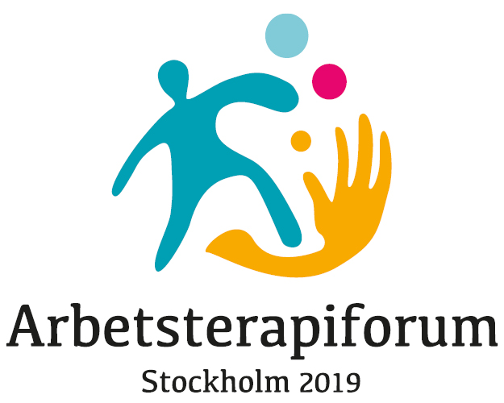
Intyg
Härmed intygas att:

har deltagit vid
arbetsterapeuternas nationella konferens
Arbetsterapiforum den 14-15 mars 2023

Nacka den 16 mars 2023

Ida Kåhlin, förbundsordförande
Sveriges Arbetsterapeuter

